Министерство науки и высшего образования Республики Казахстан
Казахский национальный университет имени
Аль-Фараби


СРС №3
Факультет: Информационных технологий
Кафедра: Искусственный интеллект и Big Data
Специальность: Интеллектуальные системы управления

Выполнили: Сарадинова Ж., Сағын А., Билисбаев Б.
Группа: ИСУ курс 2 русское отделение
Преподаватель: Жиенбаев М. М.
СОДЕРЖАНИЕ
1. Введение
2. Цель работы
3. Используемые инструменты и данные
4. Описание исходных данных (AOI)
5. Получение спутниковых снимков Sentinel-2 и Sentinel-1
6. Описание модели EU Crop Map 2022
7. Стадия 1: Классификация на 7 major классов
8. Стадия 2: Классификация на 19 minor классов
9. Экспорт данных
10. 3D визуализация в Kepler.gl
11. Результаты и выводы

1. Введение
Дистанционное зондирование Земли (ДЗЗ) является одним из наиболее эффективных методов мониторинга сельскохозяйственных угодий. Современные спутниковые системы, такие как Sentinel-2 Европейского космического агентства (ESA), позволяют получать снимки земной поверхности с разрешением 10 метров на пиксель каждые 5 дней, что обеспечивает возможность регулярного наблюдения за состоянием посевов.
В данной работе применяется платформа Google Earth Engine (GEE) — облачная геоинформационная система, позволяющая обрабатывать петабайты спутниковых данных без необходимости локальной установки специализированного ПО. Совместное использование GEE и алгоритмов машинного обучения (в частности, Random Forest) открывает широкие возможности для автоматической идентификации типов сельскохозяйственных культур.
2. Цель работы
Целью данного мини-проекта является разработка и применение системы автоматической классификации сельскохозяйственных культур на основе мультиспектральных спутниковых снимков Sentinel-2 и Sentinel-1 с использованием алгоритма Random Forest в платформе Google Earth Engine, а также визуализация полученных результатов в виде трёхмерной карты.
Задачи:
- Загрузить и подготовить зону интереса (AOI) в формате Shapefile.
- Получить и предобработать мультиспектральные снимки Sentinel-2 и Sentinel-1 за 2022 год.
- Применить двухуровневую классификацию Random Forest (7 major → 19 minor классов).
- Определить типы сельскохозяйственных культур в пределах исследуемого полигона.
- Экспортировать результаты классификации и построить 3D карту в Kepler.gl.
3. Используемые инструменты и данные
Инструмент / Данные | Описание
Google Earth Engine (GEE) | Облачная платформа для обработки спутниковых данных
Sentinel-2 SR Harmonized | Мультиспектральный спутник ESA, разрешение 10м/пиксель
Sentinel-1 GRD | Радарный спутник ESA (SAR), поляризация VV/VH
ASTER DEM | Цифровая модель рельефа
EU Crop Map 2022 | Предобученная модель классификации культур (BOKU, Вена)
Kepler.gl | Платформа для 3D геовизуализации
Shapefile (test1) | Зона интереса — полигон исследуемого поля

4. Описание исходных данных (AOI)
Зона интереса (Area of Interest, AOI) предоставлена в формате ESRI Shapefile и содержит один полигон сельскохозяйственного поля, расположенного в Центральной Азии (Казахстан). Shapefile состоит из следующих файлов:
- .shp — геометрия полигона (координаты вершин)
- .shx — индекс для быстрого доступа к геометрии
- .dbf — атрибутивная таблица (поле Id = 0)
- .prj — система координат: WGS 1984 UTM Zone 41S
- .cpg — кодировка текста
Координаты ограничивающего прямоугольника (bounding box) в метрах: X: 1 125 475 – 1 126 909, Y: 15 681 040 – 15 682 848. Площадь поля составляет приблизительно 1.4 км × 1.8 км. При загрузке в GEE файлы .sbn и .sbx были исключены, так как они являются пространственными индексами ESRI и не принимаются платформой.
5. Получение спутниковых снимков Sentinel-2 и Sentinel-1
Для классификации использовались снимки двух спутниковых миссий за 2022 год. Sentinel-2 предоставляет мультиспектральные данные в 10 каналах с пространственным разрешением 10 м/пиксель. Sentinel-1 предоставляет радарные данные (SAR) в режиме IW с поляризацией VV и VH, что позволяет анализировать структуру посевов независимо от облачности.
Предобработка Sentinel-2 включала: фильтрацию по облачности (< 50%), маскирование облаков по вероятности (> 75%) и SCL, вычисление вегетационных индексов (NDVI, SAVI, EVI2, LAI, MSAVI, BSI, NDWI, MNDWI, NDTI, NDBI и др.). Предобработка Sentinel-1 включала: спекл-фильтр (фокусированная медиана, радиус 30м), извлечение признаков из VV и VH каналов. Для каждого из 8 месяцев (март–октябрь) вычислялись медианные месячные композиты, а также годовые перцентильные статистики (5-й, 50-й, 98-й перцентили).
6. Описание модели EU Crop Map 2022
В работе использована модель EU Crop Map 2022, разработанная учёными Университета природных ресурсов и наук о жизни (BOKU, Вена, Австрия): Babak Ghassemi, Emma Izquierdo-Verdiguier, Francesco Vuolo. Модель предназначена для классификации сельскохозяйственных культур Европы на основе данных Sentinel-1, Sentinel-2 и MODIS.
Тренировочные данные содержат 21 708 точек, разделённых на 4 части (train_p1 ... train_p4), доступных через GEE Assets. Набор признаков (feat_select) содержит отобранные важные признаки, хранящиеся в FeatureCollection LU22_S1S2MYA_important_features2. Для нашего полигона из полного набора признаков модели было отобрано 152 признака, доступных в данных за 2022 год.

7. Стадия 1: Классификация на 7 major классов
На первой стадии Random Forest классифицирует каждый пиксель территории на один из 7 основных классов землепользования. Модель обучается на всех тренировочных точках с меткой Lbl_cls_major. Параметры Random Forest: 130 деревьев, минимальный размер листа = 2, доля бутстрэп-выборки = 0.5.
7 основных классов:
Класс | Название (EN) | Описание
0 | Artificial land | Искусственные территории (города, дороги)
1 | Arable land | Пахотные земли (поля под культуры)
2 | Woodland & Shrubland | Леса и кустарники
4 | Grassland | Луга и пастбища
5 | Bare land | Голые земли, пустоши
6 | Water | Водные объекты
7 | Wetlands | Водно-болотные угодья

Результат для исследуемого полигона: поле определено как класс 1 — Arable land (пахотные земли), что является корректным результатом для сельскохозяйственного поля в Казахстане. Значения классов, полученные при выборке 10 пикселей: [1, 1, 2, 1, 1, 1, 1, 1, 2, 0]
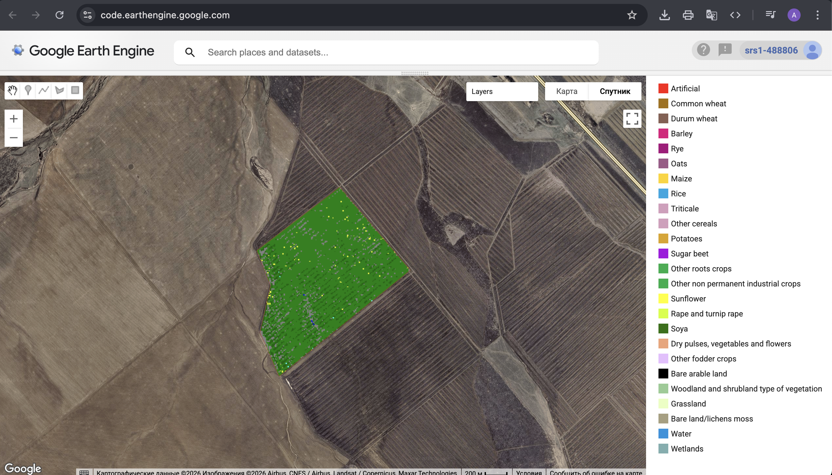

8. Стадия 2: Классификация на 19 minor классов
На второй стадии модель углубляется внутрь класса Arable land и определяет конкретный тип культуры из 19 возможных. Тренировочные точки фильтруются только по пахотным землям (Lbl_cls_major = 1), целевая метка — Label_clas. Параметры Random Forest: 150 деревьев (больше для точности), минимальный размер листа = 2.
19 minor классов культур:
Класс | Название (EN) | Описание
1 | Common wheat | Мягкая пшеница
2 | Durum wheat | Твёрдая пшеница
3 | Barley | Ячмень
4 | Rye | Рожь
5 | Oats | Овёс
6 | Maize | Кукуруза
7 | Rice | Рис
8 | Triticale | Тритикале
9 | Other cereals | Прочие зерновые
10 | Potatoes | Картофель
11 | Sugar beet | Сахарная свёкла
12 | Other root crops | Прочие корнеплоды
13 | Non-perm. industrial crops | Непостоянные технические культуры
14 | Sunflower | Подсолнечник
15 | Rape and turnip rape | Рапс
16 | Textile crops | Текстильные культуры (хлопок)
17 | Dry pulses | Сухие бобовые
18 | Vegetables | Овощи
19 | Other/Fallow | Прочие / Паровые

Результат классификации для исследуемого полигона: модель определила два типа культур. Класс 6 (Maize — Кукуруза) составляет основную часть поля, класс 1 (Common Wheat — Мягкая пшеница) присутствует на отдельных участках. Значения классов, полученные при выборке 10 пикселей: [1, 6, 6, 6, 6, 6, 6, 6, 6, 6].
9. Экспорт данных
После классификации все пиксели полигона экспортированы в формате CSV через Google Drive. Файл содержит координаты каждой точки и присвоенный класс культуры. Всего экспортировано 20 673 точки — по одной на каждый пиксель 10×10 м внутри полигона.
Структура экспортированного CSV файла:
Колонка | Описание
system:index | Уникальный идентификатор точки
classification | Класс культуры (1 = пшеница, 6 = кукуруза)
.geo | GeoJSON с координатами точки (lon, lat)

10. 3D визуализация в Kepler.gl
Для трёхмерной визуализации результатов классификации использована платформа Kepler.gl — мощный инструмент геовизуализации с открытым исходным кодом, разработанный компанией Uber. Платформа работает непосредственно в браузере без установки дополнительного ПО.
Экспортированный CSV файл (20 673 точки) был загружен в Kepler.gl. Каждая точка отображается по географическим координатам (lon/lat), цвет присваивается на основе колонки classification по схеме Custom Ordinal: класс 1 (пшеница) — зелёный цвет, класс 6 (кукуруза) — жёлтый цвет. Трёхмерный эффект достигается наклоном карты с помощью правой кнопки мыши.
Настройки визуализации в Kepler.gl:
- Тип слоя: Point
- Color Based On: classification
- Color Scale: Custom Ordinal
- Класс 1 (Common Wheat): зелёный (#1a9641)
- Класс 6 (Maize): жёлтый (#fdae61)
- 3D режим: правая кнопка мыши + перетаскивание
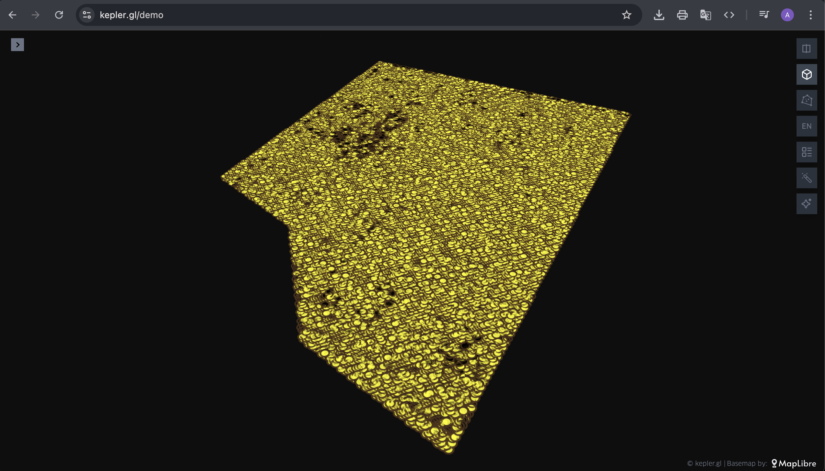

11. Результаты и выводы
Основные результаты:
- Полигон успешно загружен в GEE и использован как зона интереса.
- Получены и предобработаны снимки Sentinel-2 и Sentinel-1 за 2022 год (152 признака).
- Двухуровневая классификация Random Forest выполнена успешно.
- Стадия 1 определила поле как Arable land (пахотные земли).
- Стадия 2 определила два типа культур: Кукуруза (класс 6) — основная культура поля, Пшеница (класс 1) — на отдельных участках.
- Экспортировано 20 673 точки (все пиксели полигона при разрешении 10м×10м).
- Построена интерактивная 3D карта в Kepler.gl.

Выводы:
В ходе выполнения мини-проекта была успешно реализована система автоматической классификации сельскохозяйственных культур на основе спутниковых данных. Двухуровневый подход (7 major → 19 minor классов) позволил сначала определить общий тип землепользования, а затем идентифицировать конкретные культуры: кукурузу и пшеницу.
Использование Google Earth Engine обеспечило обработку большого объёма спутниковых данных в облаке без необходимости локальных вычислительных ресурсов. Алгоритм Random Forest показал высокую эффективность при работе с мультиспектральными и радарными данными.
Метод дистанционного зондирования с применением машинного обучения позволяет анализировать тысячи гектаров сельскохозяйственных угодий в автоматическом режиме, что имеет практическое значение для мониторинга посевов, оценки урожайности и планирования агрономических мероприятий.

